

CAHIER DES CHARGES

Projet Worms

Version: 3.0
Auteur: ORNON Thomas, PITUELLO Cédric

ISEN Toulon - Yncrea
Maison du Numérique et de l'Innovation
Place Georges Pompidou
83000 Toulon

Description du document
Type |  | Version |  | Confidentialité
Cahier des charges |  | 3.0 |  | Usage externe
 | Nom |  | Fonction |  | Date | Visa
Rédacteur | ORNON Thomas  PITUELLO Cédric
Vérificateur
Approbateur
Destinataire |  | Fonction |  | Organisme
Public |  |  |  | ISEN

Révisions du document
Version | Date | Rédacteur | Modifications
1.0 | 22/09/2017 | PITUELLO | Création du document
2.0 | 25/10/217 | ORNON-PITUELLO | Mise à jour des exigences
2.1 | 26/10/2017 | ORNON-PITUELLO | Mise à jour des exigences
2.2 | 10/11/2017 | ORNON | Reformulation 1.B/ 4.B/, 4.C/
2.3 | 20/11/2017 | ORNON-PITUELLO | Reformulation des exigences
3.0 | 08/12/2017 | ORNON-PITUELLO | Mise en forme et ajouts d’exigences

Sommaire
- Présentation du projet 7
A) Contexte du projet 7
B) Objectifs du projet 7
C) Description de l'existant 7
D) Acceptation du produit 8
- Expression fonctionnelle des besoins 8
A) Besoins fonctionnels 9
B) Besoins non fonctionnels 9
- Contraintes 11
A) Budgétaires 11
B) Temporelles 11
C) Normatives 11
- Déroulement du projet 11
A) Planification 11
B) Documentation 11
C) Equipe projet et responsabilités 11

Index des illustrations
Illustration 1: Screenshot d’une partie du jeu Worms 6

Index des tables

REFERENCES
Référence | Description | Nom
[1] | Site web Monogame | http://www.monogame.net/
[2] | Site web Farseer | https://farseerphysics.codeplex.com/

DEFINITIONS

Sans objet

ABBREVIATIONS

ISEN : Institut Supérieur de l'Electronique et du Numérique

- Présentation du projet
  - Contexte du projet

Notre projet est la conception d’un jeux vidéo basé sur l’univers Worms. Le principe est simple : joué au tour par tour sur une carte 2D, vous incarnez un simple vers appelé « Worms ». Vous êtes armés d’une arme dévastatrice (ex : le fameux bazooka) et votre but est d’éliminer le ou les Worms adverses !

Vous disposez d’une équipe composée de plusieurs Worms et vous combattez contre une autre équipe. La victoire est vôtre lorsque votre équipe a survécu !

Le champ de bataille est une carte 2D destructible !
Maintenant combattez !

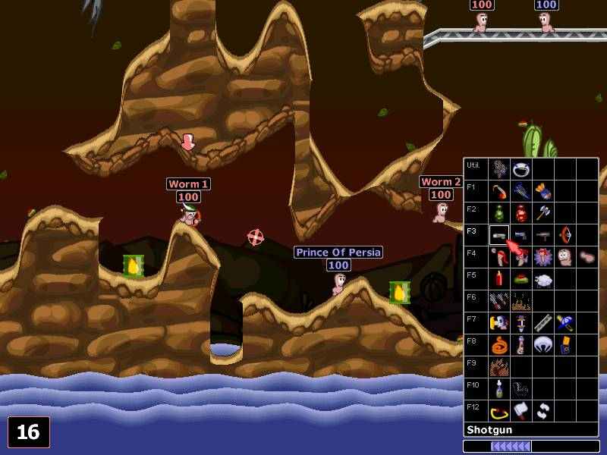
Illustration 1: Screenshot d’une partie du jeu Worms Armageddon
  - Objectifs du projet
L'objectif du projet est donc de développer un clone de Worms. Les aspects importants à gérer seront la physique des vers avec le décor, la gestion et l'animation des tirs, la map destructible et l'interface, entre autres. Le langage de programmation est C#.
Nous utiliserons le framework Monogame, avec peut-être Velcro Physics (anciennement Farseer Physics) pour le moteur physique.
  - Description de l'existant
Le jeux Worms est sorti en 1995, édité par Ocean Software, sur Amiga et PC. A ce jour, il existe une multitude de générations de jeux Worms.
  - Acceptation du produit
Le logiciel sera considéré comme acceptable s'il vérifie tous les tests spécifiés dans le cahier de recette.
- Expression fonctionnelle des besoins
Les exigences décrites ci-après ont pour but de décrire les caractéristiques du projet.

Elles sont verbalisées en trois parties : objet-verbe-attribut, où :
- objet désigne le sujet sur lequel porte l’exigence ;
- attribut désigne la caractéristique que le verbe impose à l’objet.

Numérotation
Les exigences sont numérotées sur quatre chiffres, de dix en dix pour pouvoir éventuellement insérer, après accord de toutes les parties concernées, de nouvelles exigences à côté de précédentes exigences.

Un numéro d’exigence abandonné ne pourra pas être réutilisé.
Les exigences sont de plusieurs types, chaque type décrit ci-après étant représenté par une lettre caractéristique. Cette lettre préfixera chaque exigence.

Les exigences peuvent être facultatives ou indispensables. Les lettres F et I suffixeront respectivement les numéros d’exigences décrites ci-dessus.

Types d'exigences
Les types d’exigences sont les suivants (avec entre parenthèses la lettre servant de préfixe au numéro d’exigence) :
- exigences Fonctionnelles (EF) : portent sur ce que le produit doit être capable de faire ;
- exigences de Design (ED) : portent sur tout ce qui a trait à la forme au travers de laquelle on interagira avec le produit ;
- exigences d’Implémentation (EI) : portent sur les contraintes techniques liées à la réalisation du produit ;
- exigences de Performance (EP) : portent sur des niveaux quantitatifs qui doivent être atteints dans des conditions à préciser ;
- exigences de Maintenance (EM) : portent sur tout le support qui est à mettre en œuvre pour assurer le bon fonctionnement du produit ;
- exigences de Validation (EV) : portent sur les actions qui permettent de valider des exigences ;
- exigences Sécuritaires (ES) : portent sur les mesures à prendre pour assurer la sécurité et la sûreté des informations ;
- exigences Légales (EL) : portent sur les mesures à prendre pour assurer la légalité des actions du produit.

  - Besoins fonctionnels
Les besoins fonctionnels décrivent les différentes fonctions que le logiciel devra assurer. Il est préférable de les classer par catégories, afin d'en simplifier la lecture.

Exigences fonctionnelles
EF_0111_I | Le Worms peut aller à gauche
EF_0112_I | Le Worms peut aller à droite
EF_0113_I | Le Worms peut sauter
EF_0114_I | Le Worms est par défaut en attente
EF_0115_I | Le Worms peut de perdre de la vie
EF_0116_I | Le Worms peut mourir
EF_0121_I | Le Worms peut viser
EF_0122_I | Le Worms peut tirer
EF_0123_F | Le Worms peut tirer plus ou moins fort
EF_0210_I | Le programme gère les collisions des entités
EF_0220_I | Le programme gère la gravité
EF_0230_I | Le programme gère la destruction de la carte
EF_0240_I | Le programme gère le déplacement des projectiles
EF_0250_I | Le programme se termine lorsqu’une équipe est victorieuse

Exigences de design
ED_0111_I | Le Worms a une animation quand il va vers la gauche
ED_0112_I | Le Worms a une animation quand il va vers la droite
ED_0113_I | Le Worms a une animation quand il attend son tour
ED_0114_F | Le Worms a une animation quand il saute
ED_0115_I | Le Worms a une animation quand il tire
ED_0116_F | Le Worms a une animation quand il meurt
ED_0117_F | Le Worms a une animation quand il subit des dégats
ED_0121_I | Le programme les points de vie des Worms
ED_0122_I | Le programme affiche le nom des Worms
ED_0123_I | Le programme affiche le timer du tour en cours
ED_0124_F | Le programme affiche les barres de vie des équipes
ED_0121_I | Le projectile a une animation de déplacement
ED_0122_F | Le projectile a une animation d’explosion quand il y a impact
ED_0211_I | Le programme affiche une carte
ED_0212_I | Le programme affiche un background
ED_0213_F | Le programme affiche un background animé
ED_0311_F | Le programme affiche un menu Accueil
ED_0312_F | Le programme affiche un écran de Fin de Partie
ED_0313_F | Le programme affiche un menu Option
ED_0314_F | Le programme affiche un menu Quitter la partie
ED_0331_F | Le joueur peut afficher son inventaire en jeu
ED_0332_F | Le joueur peut se déplacer dans son inventaire en jeu
ED_0333_F | Le joueur peut choisir son arme en jeu
ED_0410_F | Des sons sont émis suivant les actions du joueur
ED_0420_F | Une musique est jouée pendant la partie

  - Besoins non fonctionnels
Les besoins non fonctionnels sont tous ceux qui n'ont pas trait aux fonctions du logiciel, comme par exemple le système d'exploitation sur lequel il devra fonctionner.

Exigences d’implémentation
EI_0020_I | Le logiciel devra fonctionner sous système d'exploitation Windows.
EI_0020_I | Le logiciel devra être écrit en langage C#
EI_0030_l | Le logiciel devra utiliser le FRAMEWORK MONOGAME
EI_0040_F | Le logiciel devra utiliser le FRAMEWORK FARSEER

Exigences de performance
EP_0010_I | Le jeu tournera à un taux de 30 à 60 FPS

Exigences de maintenance
EM_0010_I | Le logiciel sera maintenu par l'équipe projet pendant 1 an

Exigences de validation
EV_0010_I | L'interface utilisateur sera validée manuellement
EV_0020_I | Le jeu sera jouable à plusieurs sur le même ordinateur

Exigences sécuritaires
Aucune exigence sécuritaire.

Exigences légales
Aucune exigence légale.

- Contraintes
  - Budgétaires
Le budget alloué pour ce projet sera de 0€. Les moyens matériels mis à disposition sont trois ordinateurs reliés à internet.
  - Temporelles
La livraison du produit fini est prévue en mai 2018. La documentation relative à l'analyse du logiciel devra être livrée fin décembre 2017.
  - Normatives
Le code source du projet devra être documenter pour faciliter la compréhension et lecture du code.

- Déroulement du projet
  - Planification
Le projet se déroulera sur 9 mois.
La première semaine sera consacrée à l'analyse de l'existant et à la rédaction du CDC et du WBS dans un premier temps.
  - Documentation
Le projet livré sera accompagné d'un cahier de conception général et détaillé.
  - Equipe projet et responsabilités
L'équipe sera constituée d'un chef de projet et de 1 développeur.

